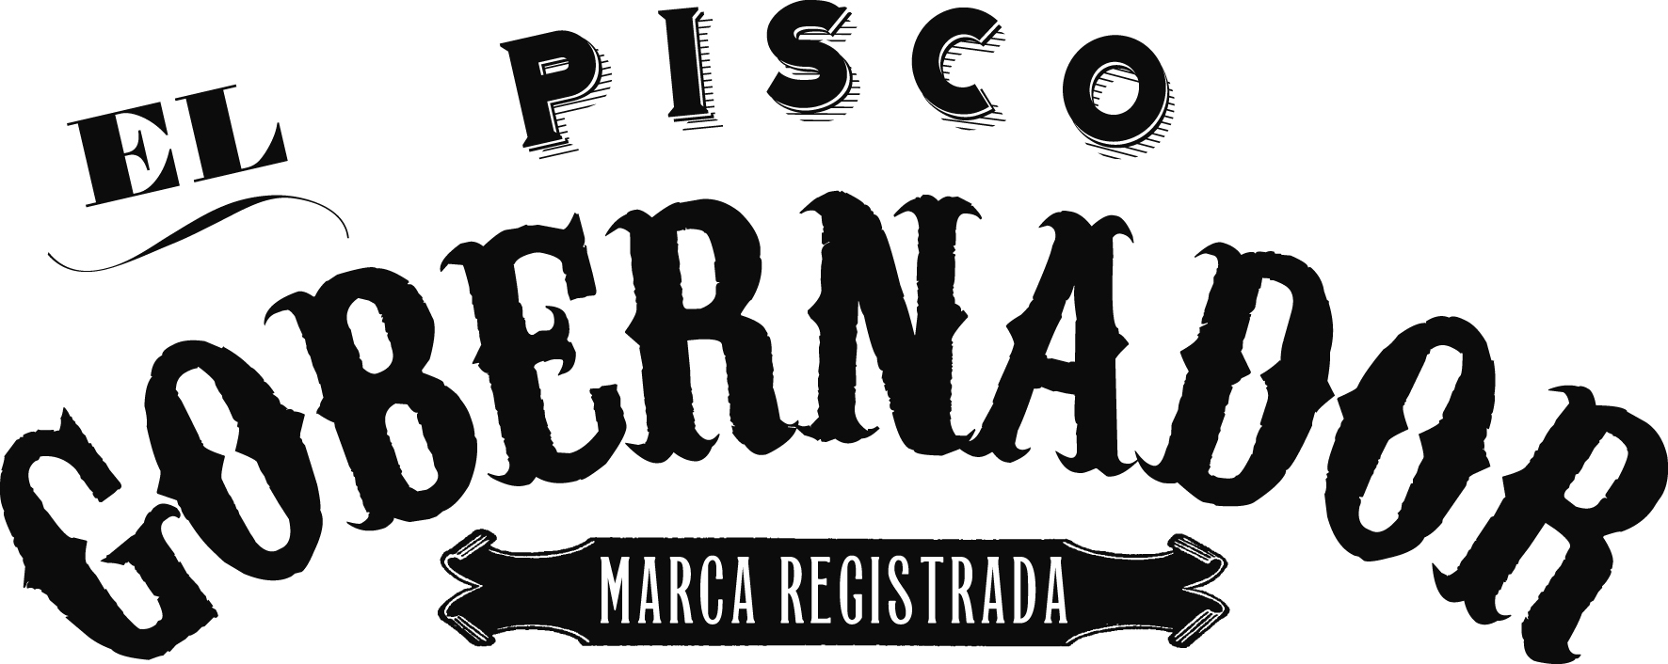
Pisco El Gobernador ab sofort im Portfolio von BORCO
Hamburg, Juni 2016. Ab sofort erweitert das Hamburger Familienunternehmens BORCO-MARKEN-IMPORT sein Portfolio in Deutschland und Österreich um eine südamerikanische Trendspirituose aus dem Hause Torres: Pisco El Gobernador ist ein aromatischer und vollmundiger chilenischer Pisco. Sein historischer Namensgeber ist Felipe Margutt Donaire, der als Bürgermeister („Gobernador“) der nordchilenischen Stadt Ovalle im 19. Jahrhundert durch seinen Freigeist und sein soziales Engagement von sich reden machte.
Basis für das fruchtige Destillat El Gobernador Pisco sind die geschmackvollen Muskateller-Trauben, genauer „Moscatel Rosado“ und „Moscatel de Alejandria“, die im Valle del Limarí in Nordchile auf kalkhaltigem Boden wachsen. Dabei durchlaufen die erlesenen Trauben nur einen Destillationsprozess, um einen möglichst großen Teil des Aromas der frischen Trauben zu erhalten.
Erste Erwähnung findet Pisco bereits im Chile des 16. Jahrhunderts, wo die spanischen Eroberer ihre Destillationstraditionen aus der Heimat fortführten. Im Norden Chiles fanden sie ein trockenes Klima mit intensiver Sonneneinstrahlung vor: ideale Voraussetzungen für den Weinbau. Seit der Pariser Weltexpo im Jahr 1889, bei der der chilenische Pisco erstmalig einem internationalen Publikum präsentiert wurden, hat die Kategorie weltweit Bekanntheit erlangt.
Das Unternehmen Torres wurde im Jahr 1870 als Produzent von erstklassigen Weinen in Barcelona, dem heutigen Hauptsitz des Unternehmens, gegründet.
Aber auch die Destillierkunst ist in der Tradition des Unternehmens fest verwurzelt: Im Jahr 1928 begann Juan Torres Casals, Mitglied der 2. Generation der Familie, aus den besten Weißweinen des Weinguts ein sanftes Destillat zu brennen und der Torres Brandy wurde geboren.
Heute ist Torres, das sich zu 100% im Besitz des Familie Torres befindet, eines der berühmtesten Weinhäuser der Welt mit Hauptsitz in Barcelona und weiteren eigenen Standorten in den USA, Schweden, China und...seit 1979 in Chile.
30 Jahre nach Gründung des chilenischen Standortes übernahem Miguel Torres Maczassek dessen Leitung, stellte die Weichen für die Zukunft mit Fokus auf Nachhaltigkeit, biologischem Weinanbau, Fair Trade und High-End-Premium Weinen und er initiierte etwas, das die Wünsche zahlreicher chilenischer Konsumenten und Fans der Torres Weine erfüllte.
Er führte das langjährige Know How des Unternehmens in der Weinbereitung und in der Destillation zusammen und startete die Produktion des chilenischen Nationalgetränks: des Piscos.
Dr. Tina Ingwersen-Matthiesen, BORCO Geschäfsführerin und Mitglied der Inhaberfamilie freut sich über den Neuzugang und die damit einhergehenden Optionen: "In den vergangen fünf Jahren explodierte die Nachfrage nach Pisco in den USA. Viele der amerikanischen Bartender der gehobenen Gastronomie sehen Pisco als einen der wesentlichen Trends an. In unserer globalisierten Welt blieb diese Entwicklung der deutschen und österreichsichen Gastronomie selbstverständlich nicht verborgen und wir vernehmen insbesondere im High-End-Bar-Bereich ein stetig steigendes Interesse."
Seit über 25 Jahren distribuiert BORCO die ebenfalls aus Chile stammende Marke Pisco Control erfolgreich in Deutschland und Österreich. Die Integration von El Gobernador Pisco in das Premium-Portfolio des Hamburger Familienunternehmens unterstreicht die Position als wichtigster Pisco-Importeur Deutschlands. Der empfohlene Regalpreis liegt bei ca. 28 Euro.
Die Einführung von El Gobernador Pisco wurde am 6. Juni in der Hamburger Sands Bar gefeiert, wo die Markenwelt bei südamerikanischem Barbecue und sommerlichen Drinks wie dem Pisco Sour gebührend zelebriert wurden. Als besonders beliebt stellten sich dabei die schmuckvolle südamerikanische Geschichte von Pisco El Gobernador und die damit verbundenen Assoziationen von langen Sommern, Lebensfreude und fruchtiger Vielfalt heraus.
Tasting Notes:
Nase: Kandierte Früchte und grüne Trauben dominieren. Dazu geselleb sich Einflüsse von Orangenschalen und getrockneten Aprikosen. Dazu ein Hauch weißer Pfeffer.
Gaumen: Prägnante fruchtige Aromen dominiseren am Gaumen. Bananen, grüne Trauben und helle Früchte wie Pfirische bildenb das Herz. Dazu kommt die Erinnerung an weiße Schokolade und wieder Orangenschalen, entfernter sind Anklänge von Anise und Minze zu schmecken. Abgerundet wird der Geschmack gleich in der Nase durch die leichte Würze von weißem Pfeffer.
Nachhall: Die dezente Würze von weißem Pfeffer bleibt bestehen. Dazu gesellt sich der unverkennbare Geschmack gegrillten Bananen und ein Anflug von Butternuss-Kürbissen.

Über Miguel Torres
Pisco El Gobernador ist eine Marke des in Barcelona ansässigen Unternehmens Miguel Torres, seines Zeichens eines der bekanntesten Weinhäuser der Welt. Es wurde 1870 gegründet, hat heute neben dem spanischen Heimatmarkt noch Niederlassungen in Chile, USA, Schweden sowie China und ist immer noch zu 100% im Besitz der Gründerfamilie Torres. Torres zeichnete sich in den vergangenen Jahren nicht nur durch traditionsreiche Güteklasse aus, das Unternehmen sorgte global mit spektakulären Innovationen und Kampagnen für Aufsehen.
Borco-Marken-Import
BORCO, mit Sitz in Hamburg, ist einer der größten deutschen, österreichischen sowie europäischen Produzenten und Vermarkter internationaler Top Spirituosen Marken. Das Portfolio des unabhängigen Familienunternehmens, darunter in Deutschland und Österreich unter anderem auch Sierra Tequila, Russian Standard Vodka, Yeni Raki, Fernet-Branca und Lanson Champagne deckt fast alle wichtigen internationalen Segmente ab und ist in seiner Stärke und Geschlossenheit sicher einmalig.

Für weitere Informationen wenden Sie sich gern an:

BORCO-Marken-Import Matthiesen GmbH & Co. KG
Winsbergring 12-22, 22525 Hamburg
Telefon +49 40 85 31 6-0
E-Mail: infoline@borco.com
www.borco.com

